Amaliy ish

O‘qitishda o‘yinli texnologiyalardan foydalanish
Tayanch iboralar: O‘yinli texnologiyalar, Breyn-ring o’yini, Anagramma o’yini, Domino o‘yini, muammoli o‘qitish, dasturlashtirilgan o‘qitish, kompyuterlashtirilgan o‘qitish, modulli o‘qitish.

Darsdan maqsad: O‘qitishda o‘yinli texnologiyalardan foydalanishni o’rganish.

Metodik ko’rsatmalar: O‘qitishda o‘yinli texnologiyalardan foydalanib, dars jarayonini mazmunli tashkil eting va o’quvchilarni darsga jalb qiling.

Nazariy qism:
Ta’limning bugungi vazifasi o‘quvchilarni kun sayin ortib borayotgan axborot — ta’lim muhiti sharoitida mustaqil faoliyat ko‘rsata olish, turli sohalarda zamonaviy axborot texnologiyalarini samarali qo‘llash va axborot oqimidan oqilona foydalanishga o‘rgatishdan iborat.
Shu maqsadda, o‘quvchilarga uzluksiz ravishda mustaqil ishlash imkoniyati va sharoitini yaratib berish hamda ijodiy fikrlash va mustaqil qarorlar qabul qilishga o‘rgatish zarur. Bu masalaning yechimi tabiiyki, mazkur jarayonning asosiy tashkilotchisi — pedagoglarni tayyorlash sifatiga bog‘liq. Har bir jamiyatning kelajagi uning ajralmas qismi va hayotiy zarurati bo‘lgan ta’lim tizimining qay darajada rivojlanganligi bilan belgilanadi. Bugungi kunda mustaqil taraqqiyot yo‘lidan ildam borayotgan mamlakatimizning uzluksiz ta’lim tizimini isloh qilish va takomillashtirish, yangi sifat bosqichiga ko‘tarish, unga ilg‘or pedagogik va axborot texnologiyalarini joriy qilish hamda ta’lim samaradorligini oshirish davlat siyosati darajasiga ko‘tarilgan. Mamlakatimizda olib borilayotgan ijtimoiy-iqtisodiy islohotlar ta’lim tizimida ham o‘ziga xos o‘zgarishlarni kiritish va yangiliklarni joriy etish zaruratini belgilab bermoqda.
Hozirgi kunda barcha sohalarga jadal joriy etilib borayotgan zamonaviy axborot texnologiyalariga oid bilimlarni egallashga qaratilgan «Informatika» fani samarali o‘qitilyaptimi? O‘quvchilar kasbiy faoliyati sohalari uchun zarur bo‘lgan axborot texnologiyalari bilan ishlashning dastlabki ko‘nikmalariga ega bo‘lib borayaptilarmi? Bugungi kunda barcha o‘qituvchilar dars mashg‘ulotini to‘g‘ri loyihalay oladimi? Dars mashg‘ulotining samaradorligi qanday omillarga bog‘liq? Bu kabi savollarga hozircha ijobiy javob bera olmasligimiz, achinarli holdir. O‘tkazilgan anketa tekshiruvlariga ko‘ra Namangan shahridagi ayrim ta’lim muassasalarining aniq bir guruhlarida informatika fanidan olingan nazorat ishida o‘quvchilar nisbatan past baholanganlar. Bu past sifat ko‘rsatkichidir. O‘quvchi bugungi kunda ta’lim sohasini egallar ekan, kelgusi ta’lim bosqichini davom ettirishi uchun zamonaviy dasturiy, texnik va kommunikativ vositalardan samarali foydalana olish salohiyatiga ega bo‘lishi, xususan: zamonaviy taraqqiy etgan jamiyatda axborot va axborot texnologiyalarining o‘rnini bilishi; axborotni boshqarish vositasi sifatida axborotlarni olish, yig‘ish, qayta ishlash ko‘nikmalariga ega bo‘lishi; global kompyuter tarmoqlarida ishlash va ular orqali foydali axborotlar olish va ulardan ijodiy fikrlashni o‘stirishda foydalanish usullarini egallashi talab etiladi.
Jamiyatning axborotlashuvi ta’lim tizimida uzluksiz innovatsiyalarni talab etadi. Bugun har qanday uslub darhol eskirishi va yangi metodlar bilan boyitilishi mumkin. Dars mashg‘ulotida kerakli natijalarga erishish qaysi omillarga bog‘liq? Dunyoning turli mamlakatlarida ko‘plab tadqiqotchilar tomonidan ta’limda innovatsiyalarni qo‘llash bo‘yicha izlanishlar olib borilgan. Ularda «innovatsiya», «interfaol usullar», «innovatsion texnologiyalar» to‘g‘risida yaxshi axborotlar to‘plangan, biroq axborot texnologiyalarini ta’lim muassasalarida o‘rgatish samaradorligini orttirish bo‘yicha aniq tavsiyalar yetarli emas. Shuning uchun asosiy maqsad yuqori darajada o‘zlashtirish natijalariga erishishni ta’minlovchi innovatsion texnologiyalardan foydalanishning samarali usullarini ishlab chiqish, xususan, zamon talab etayotgan axborot texnologiyalari bo‘yicha pedagogik innovatsiyalardan foydalanish masalalarini tadqiq etishdan iboratdir. Ta’lim jarayoniga innovatsiyalarni qo‘llash bugungi kunda quyidagi vazifalarni amalga oshirishni talab etadi:
- o‘quv fanining aniq maqsadini aniqlash;
- fanning hajmi va mazmunini aniqlash;
- zarur bo‘lgan ta’lim texnologiyalarini ishlab chiqish va tavsiya etish;
- fanning moddiy va texnik ta’minotini yaratish;
- ta’lim oluvchilarning xususiyatlarini o‘rganish;
- o‘qituvchining tayyorgarligi va dars mashg‘ulotini loyihalash.
Yuqoridagi vazifalar ichida eng muhimi, bu o‘quv jarayonini tashkil etish uchun eng maqbul bo‘lgan ta’lim texnologiyalarini ishlab chiqishdir. Bu muammolarni u yoki bu aniq bir usulni tavsiya etish bilan, ayniqsa, pedagog reproduktiv ta’lim usullarinigina qo‘llashni maqsad qilgan bo‘lsa, hal etib bo‘lmaydi. Maqsadga erishishning eng to‘g‘ri yo‘li, bu dars mashg‘ulotini loyihalashda integrallashgan ta’lim texnologiyalarini ishlab chiqish va ulardan darsning turli bosqichlarida samarali foydalanish imkoniyatlarini izlashdir. Informatika fanini o‘qitishda shaxsga yo‘naltirilgan ta’limning quyidagi metodlarini qo‘llash maqsadga muvofiqdir [1]: o‘yinli texnologiyalar; muammoli o‘qitish; dasturlashtirilgan o‘qitish; kompyuterlashtirilgan o‘qitish; modulli o‘qitish.
Bu texnologiyalar o‘quv mavzusi maqsadidan va mavzuning mazmunidan kelib chiqib, darsning turli bosqichlarida turlicha qo‘llanishi mumkin. Maktab o‘quvchilarining yosh xususiyatlarini hisobga olib, fanni o‘qitishda g‘oyat samarali bo‘lgan qator o‘yinli texnologiyalar ishlab chiqilgan. Mutaxassislarning fikricha, insonning asosiy faoliyat turi uch ko‘rinish: mehnat faoliyati, o‘yin faoliyati, o‘quv faoliyatida shakllanadi. Ularning barchasi o‘zaro bog‘liq holda sodir bo‘ladi. Ta’kidlashlaricha, bolalarning maktabdagi o‘quv materiallari asosidagi aqliy harakatlarini shakllanish qonuniyatlari o‘yin faoliyatlarida tarkib topadi. Biroq o‘yinli ta’limni o‘quvchilar bilan ishlashdagi asosiy ta’lim shakli deyish to‘g‘ri emas. U o‘quvchida bilish qobiliyatini shakllantirmaydi, biroq ularning bilish faolligini oshiradi, xolos. O‘quvchini aqliy rivojlantirishga yordam beruvchi quyidagi guruhdagi o‘yinlarni ajratish mumkin.
1-guruh. Buyumlar va predmetlarga bog‘liq bo‘lgan predmetli o‘yinlar. Bunda o‘quvchi o‘yinchoq-predmet orqali moddiy olamni, ularning xususiyatini anglashi mumkin.
2-guruh. Intellektual faoliyatni shakllantiruvchi sujetli — rolli ijodiy o‘yinlar. Masalan, «Baxtli tasodif», «Nima? Qayerda? Qachon?» va boshqalar. Bunday o‘yinlar nafaqat ko‘ngil ochuvchi vosita, balki ulkan evristik va ishontiruvchi energiya manbaidir.
3-guruh. O‘quvchining aqliy qobiliyatini rivojlantiruvchi tayyor qoidalarga asoslangan didaktik o‘yinlar. Qoidalarga ko‘ra, u o‘quvchidan anglashni, taqqoslashni, qismlarga ajratishni, umumlashtirishni, muhimi bilishni talab etadi.
4-guruh. Kattalarning kasbiy faoliyatlarini ifodalovchi texnik-konstruktorlik o‘yinlari. Ular o‘quvchida o‘z ishini rivojlantirish, zaruriy materialni yig‘ish, o‘zini va o‘zgalar faoliyatini tanqidiy baholash imkoniyatlarini hosil qiladi. Mehnat faolligi bilish faolligiga undaydi.
5-guruh. Psixik muhitda sodir bo‘luvchi intellektual o‘yinlar. O‘quvchilarning tayyorgarlik darajalarini ko‘rsatuvchi taqqoslash imkonini beruvchi, musobaqa asosida o‘tkaziladigan o‘yinlar. Ular o‘zini shakllantirishga va demak, aqliy faollikka undaydi. Yuqorida tavsiflangan o‘yinlarni o‘quv jarayonida qo‘llash natijasida o‘quvchilarni o‘quv bilim faoliyatlarini keng boshqarish imkoniyatlari hosil bo‘ladi.
Tajribalardan kelib chiqib, quyida Informatika fanini o‘qitishda samarali qo‘llash mumkin bo‘lgan quyidagi o‘yinli texnologiyalardan namunalar keltirib o‘tamiz:
Breyn-ring. Bu o‘yin 2-guruhga kirib, unda har birida 5–6 nafardan o‘quvchi qatnashgan jamoalar soni 2 tadan 5 tagacha bo‘lishi mumkin. Boshlovchi har bir guruhga qisqa javobli savollar beradi. Agar ishtirokchilardan biri birinchi bo‘lib to‘g‘ri javob bersa, qolgan barcha savollar faqat shu ishtirokchiga beriladi va har bir to‘g‘ri javob uchun olingan ball to‘planib boradi. Agar to‘plangan balni vaqtida o‘z jamoasi hisobiga tushirib turmasa va o‘yinni to‘xtatmay, o‘yin davomida noto‘g‘ri javob berib qo‘ysa, o‘sha ishtirokchi to‘playotgan barcha ballar kuyib ketadi. Demak, qatnashuvchi o‘zi istagan paytda o‘yinni to‘xtatishi va to‘plagan balini jamoa hisobiga tushirishi kerak. Qolgan savollarga endi boshqa ishtirokchilar javob berishi lozim va ular ham o‘z jamoalari hisobiga ball to‘plash imkoniga ega bo‘ladilar. Har bir to‘g‘ri javob uchun 1 ball.
Anagramma. O‘yin 3-guruhga mansub bo‘lib, unda jamoalar Informatikaga oid so‘zlarni hosil qilishlari lozim bo‘ladi. Masalan: informatizatsiyalashtirish davri so‘zidan 5 daqiqa ichida AKT sohasiga oid so‘zlarni hosil qilish kerak. Bir marta olingan harf boshqa ishlatilmaydi, Mumkin bo‘lgan imkoniyatlar:
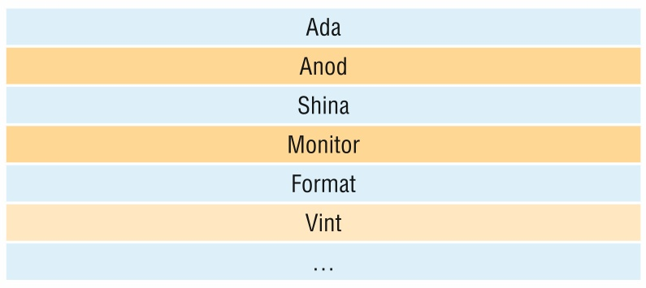
O‘lchov birliklari. Bu o‘yin ham 3-guruhga tegishli bo‘lib, asosiy tushunchalar o‘rtasidagi muvofiqlikni aniqlashga qaratilgan. Misol sifatida, kompyuterning texnik ko‘rsatkichlarini belgilovchi kattaliklar va ularning o‘lchov birliklari orasidagi mosliklarni aniqlash o‘quvchilar guruhlariga topshiriq qilib berilishi mumkin. Guruhlar ular orasidagi muvofiqlikni tez va to‘g‘ri aniqlashlari lozim.
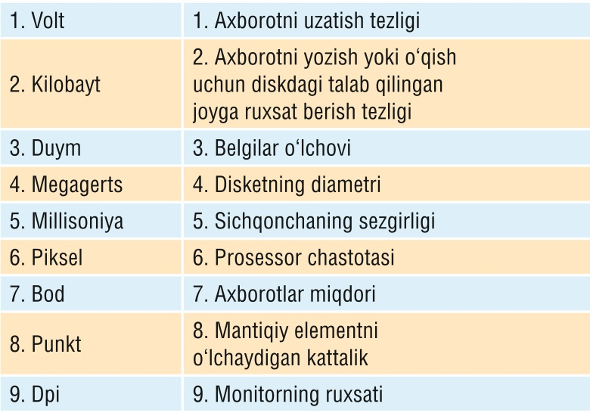
Javoblar: 1-8, 2-7, 3-4, 4-6, 5-2, 6-9, 7-1, 8-3, 9-5
Ishonarli tarix. O‘yin 2-guruhga tegishli bo‘lib, o‘quvchilar xotirasini mustahkamlashga va ijodiy fikrlashga qaratilgan. Bunda ular keltirilgan tarixiy voqeani diqqat bilan o‘rganib chiqib, to‘g‘ri yoki noto‘g‘ri ekanligini aniqlashlari kerak bo‘ladi. Misol: a) Microsoft firmasining asoschilari Bill Geyts va Pol Allen dastur tuzish uchun dastlabki buyurtmani olganlarida endigina 9-sinf o‘quvchilari bo‘lib, o‘zlarining yoshlarini sir tutishga majbur bo‘lganlar. Shu to‘g‘rimi? (Ha). b) Bill Geyts va Pol Allen «Altair» mashinasi uchun Beysik interpretatorini aynan o‘zlari yozganlar va uni barcha «Altair» foydalanuvchilari uchun bepul tarqatganlar. Shu to‘g‘rimi? (Yo‘q). s) Mark Sukenburg 2004-yil 4-fevralda «The Facebook» nomli saytini tashkil etadi. 2010-yilda u «Eng yosh milliarder» nomiga sazovor bo‘ladi. Shu rostmi?(Ha).
Domino o‘yini. O‘yin 5-guruhga tegishli bo‘lib, unda ikki kishi ishtirok etadi. O‘yinchilarga quyida tayyorlangan kartochkalar aralashtirilib, tarqatib beriladi. Har bir kartochka uchun berilgan savollarga mos javob noto‘g‘ri tashlanguncha o‘yin davom etadi. Noto‘g‘ri javob bergan o‘quvchi mag‘lub hisoblanadi. Agar o‘yinning oxirigacha barcha javoblar to‘g‘ri tashlansa, qo‘lida kartochka qolib ketgan talabani mag‘lub deyish mumkin.
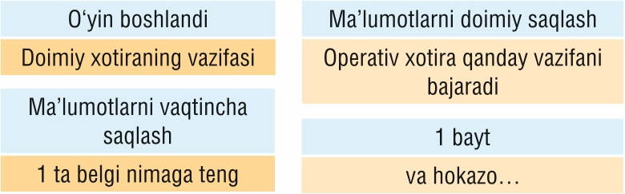
Zanjir o‘yini. Guruh 4ga bo‘linib, har bir guruhdan 1 o‘quvchi doska oldiga chiqariladi. 1 o‘quvchi fanga tegishli atamani aytadi. Keyingi o‘quvchi oldingi o‘quvchi aytganini va o‘zinikini qo‘shib aytadi. Undan keyingisi oldingi 2 o‘quvchi aytgan atamalarga yana o‘zi yangisini qo‘shib aytadi. O‘yin shu tariqa davom etadi, adashgan o‘quvchi o‘yindan chiqadi, eng oxiri o‘yindan chiqib ketmay qolgan o‘quvchi rag‘batlantiriladi. O‘yin xotirani mustahkamlashga juda qo‘l keladi.
Karrali sonlar. O‘yinda ishtirok etuvchi guruh talabalaridan tuzilgan jamoa o‘yinga shay turadi. Navbati bilan sonlar tartibi keltiriladi. Lekin to‘rtga karrali sonning navbati etganda, shu sonning o‘rnida talaba, albatta kompyuterning bironta buyrug‘ini yoki yordamchi klavishning vazifasini aytishi shart. Qoidani buzgan har bir o‘quvchi o‘yinni tark etadi. Ma’lum vaqt davomida o‘yinni faol davom ettirgan ishtirokchi g‘olib sanaladi. O‘yin xotirani charxlashda juda samarali hisoblanadi.
Do‘stlar davrasida. O‘yin 3-guruhga tegishli bo‘lib, talabalarning bir necha nafari kompyuterning turli xil qurilmalari yoki operatsion tizimning turli xil buyruqlari vazifasini bajaradilar. Ular o‘zlarining do‘stlari ishtirok etgan davrani topib olishlari kerak. Buning uchun kompyuterning tashqi va asosiy qurilmalari yoki ichki va tashqi buyruqlar bir-birini topib olishi kerak. Do‘stlar qo‘l ushlashib davra quradilar va o‘zlarini tavsiflab beradilar. Bu o‘yin bilimlarni mustahkamlaydi va talabalarda bir-birlariga bo‘lgan yordam hissini shakllantiradi.
Kim chaqqon? Guruh ikkiga bo‘linib, har bir guruhdan bittadan o‘quvchi doska oldiga chiqariladi. Bir o‘quvchi fanga tegishli atamani o‘zining maydoniga yozadi. Keyingi o‘quvchi oldingi o‘quvchi yozmagan qo‘shimcha atamani ishlatadi. O‘yin shu tariqa davom etadi, adashgan o‘quvchi o‘yindan chiqadi. Kimning maydonida eng ko‘p to‘g‘ri, mantiqiy bog‘langan tushunchalar paydo bo‘lsa, shu jamoa g‘olib sanaladi. O‘yin xotirani mustahkamlashda va takrorlashda qo‘llaniladi.
Men kimman? Bu kompyuterning qurilmalarini tavsiflashda eng yaxshi usuldir. Bir o‘quvchi o‘zining «Kimligini topolmayapti?» Unga boshqa o‘quvchilar yordamga keladi. «Men qanday qurilmaman?», «Men qayerda ishlatilaman?», «Eng yaxshi qobiliyatim qachon namoyon bo‘ladi?», «Qaysi qurilmalar men bilan hamohang ishlaydi?» va hokazo. Qanchalik ko‘p savol berilib, sharhlar so‘ralsa, shunchalik o‘quvchi bali kamayadi. Kim topqirroq bo‘lsa, tezroq jumboqni yechishi kerak bo‘ladi. Nafaqat qurilmalarda keyinchalik dasturiy ta’minotlar, menyu bo‘limlarining vazifalarini tavsiflashda ham o‘yindan muvaffaqiyatli foydalanish mumkin. O‘yin o‘quvchida obyektlarning xususiyatlarini anglashda, xotirani rivojlantirishda, bilimlarni mustahkamlashda muhim ahamiyat kasb etadi.
Dasturchi va buyurtmachi. Dasturlash bo‘yicha o‘tiladigan dars mashg‘ulotlarida «Dasturchi va buyurtmachi» roli o‘yinini qo‘llashni tavsiya qilamiz. Unda buyurtmachi dasturchilar kompaniyasiga kelib, buyurtma qilinadigan dasturga bo‘lgan talablarni tavsiflaydi. «Menga muzqaymoqni reklama qiluvchi stend kerak», «Menga zamonaviy uyning loyihasi kerak». Mazkur topshiriq bo‘yicha kompaniya, ya’ni guruh a’zolari jamoalarga bo‘linib, vazifalarni taqsimlab oladilar. Uni talab darajasida bajaradilar. Ekspertlar guruhi topshiriqni bajarilish sifatini va kompaniya ishini baholashlari mumkin. O‘yin 4-guruhga mansub bo‘lib, o‘quvchida ijodiy fikrlash va o‘z qobiliyatlarini amaliy ishda sinab ko‘rish imkonini beradi.
Yuqoridagi barcha mulohazalarni umumlashtirib, o‘yinli texnologiyalarni qo‘llash natijasida quyidagi mulohazalarni tavsiya etamiz:
- O‘yin turli yoshdagi bolalar faoliyatini rivojlantirishning mustaqil shakli hisoblanadi.
- O‘yinlar ijodiy tafakkurni rivojlantirish, o‘z-o‘zini anglash faolligini oshirishdagi eng erkin shakldir.
- O‘yin rivojlantiruvchi amaliyot, sababi: bolalar o‘ynaganlari uchun rivojlanadilar, rivojlanish uchun o‘ynaydilar.
- O‘yin o‘z-o‘zini anglashda, o‘z-o‘zini boshqarishda aql va ijodda erkinlikdir.
- O‘yinda o‘quvchilar nazariy bilimlarini amaliyotga qo‘llash imkoniga ega bo‘ladilar, hodisalar va fanning mavjud xususiyatlarini tushuntirish uchun savollarni aniq ifodalay boshlaydilar.
- O‘yinda o‘quvchilar o‘z fikrini bayon eta va himoya qila oladilar.
- O‘yin bolalarning asosiy muloqot maydoni bo‘lib, unda o‘zaro shaxsiy muammolar hal etiladi. Insonlar orasidagi o‘zaro munosabatlar shakllanadi.
Nazariy savollar:
  - O’yinli ta’lim texnalogiyalari haqida gapirib bering.
  - Domino o‘yini qanday tashkil etiladi?
  - Anagramma o’yini qanday o’yin?

